ПРОФЕСИОНАЛНА ГИМНАЗИЯ ПО МЕХАНОЕЛЕКТРОТЕХНИКА “ЮРИЙ ГАГАРИН”
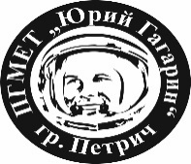 | ул. “Свобода” № 31 тел.: 0882 655 776  гр. Петрич e-mail: pgmet_petrich@mail.bg www.pgmet1.com

КОНСПЕКТ
по Изобразително изкуство – 10 клас
за провеждане на писмен изпит в дневна и самостоятелна форма на обучение

Одобрил:
Директор:
/Т. Иванова/

1. Статутът на художника през различните епохи
2. Художник и творческа биография
- Тайните на творческия процес
- Професията на художника в Модерната епоха
- Индивидуален стил и творческа идентичност
- Музеи за модерно изкуство
- Музеи за съвременно изкуство
- Изкуството на филмовия декор
- Сториборд
- Художествените манифести на авангарда
- Политическото изкуство
- Изкуството като форма на протест
- Съвременни технологии и дизайн
14. 3D принт
15. Добавена реалност
16. Виртуален музей

Изготвил: В. Ташева……………..

